# MAGICALCHEST插件使用指南

**Made by starkc**

## 前言

**欢迎使用MAGICALCHEST插件，作者starkc，可加群1015064380**

**欢迎使用MAGICALCHEST插件**

**作者starkc，可加群1015064380交流**

**本插件基于player大佬的插件加载机制开发，**

**箱子插件旨在开发一款bds server可用的箱子类操作插件**

**目前支持锁箱子，共享箱子，商店&回收商店箱子等功能。**

## 功能介绍

箱子在定义扩展的类型后，除op玩家外其他玩家均会受到约束，具体功能如下：

### 上锁的箱子

箱子可以上锁，上锁的箱子具有以下特点：

* 无权限玩家不可打开
* 不可被无权限玩家破坏
* 无权限玩家不可更改箱子类型
* 不可被爆炸破坏
* 不可被漏斗吸取物品。
* 权限可以共享给其他玩家。

**激活方式：**

1. 站在箱子上面使用lockchestcommand；
2. 使用配置好的制定物品潜行点击箱子，在弹出UI中选择上锁箱子。

听到提示音即表示成功。

**权限共享：**

1. 主人空手潜行点击箱子可以共享箱子权限给其他人。
2. 按钮打开为赋予权限，关闭为取消权限。

。

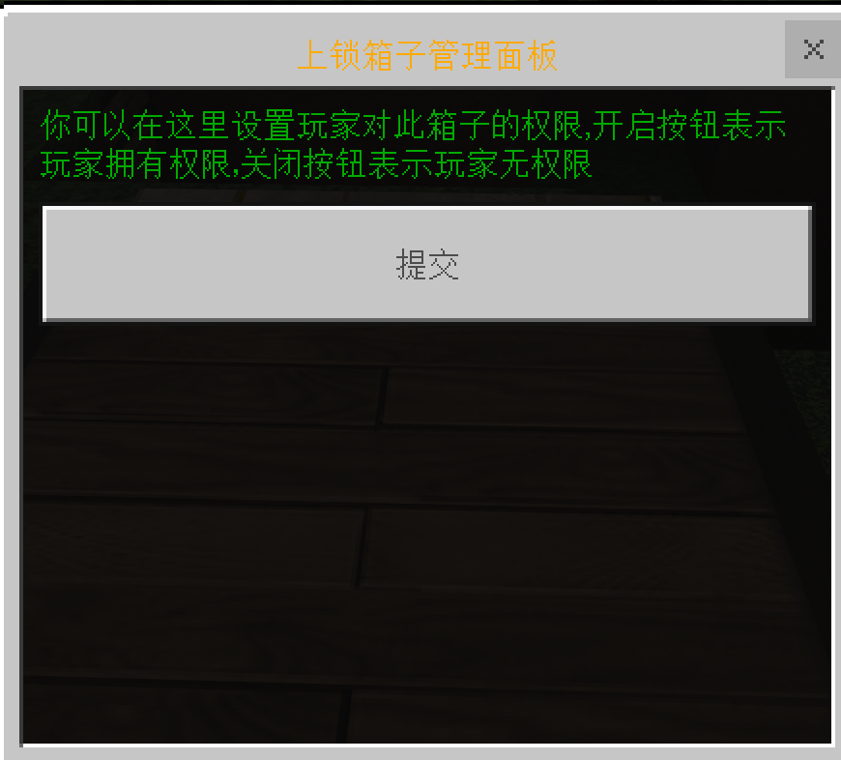

### 共享的箱子

箱子可以共享，共享的箱子具有以下特点：

* 其他玩家可打开
* 不可被其他玩家破坏
* 其他玩家不可更改箱子类型
* 不可被爆炸破坏
* 可被漏斗导入物品。

**激活方式：**

1. 站在箱子上面使用sharechestcommand；
2. 使用配置好的制定物品潜行点击箱子，在弹出UI中选择共享箱子。

听到提示音即表示成功。

### 商店箱子

箱子可以建立商店，商店箱子具有以下特点：

* 任何玩家不可打开
* 不可被其他玩家破坏
* 其他玩家不可更改箱子类型
* 不可被爆炸破坏
* 不可被漏斗吸取物品。
* 箱子主人可以点击箱子操作商店面板。
* 其他玩家可以点击箱子购买物品。
* 箱子商店以槽作为商品单元，以个作为售出单元。

箱子操作商店面板：

上传物品：手持指定物品点击箱子操作上传物品。

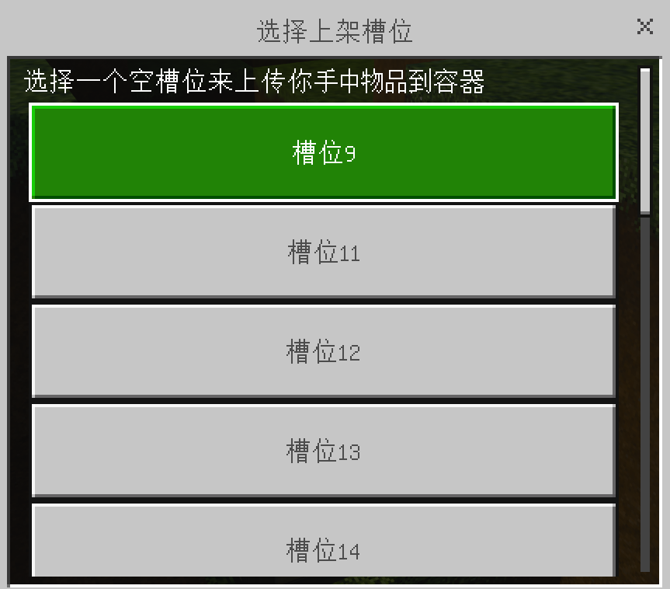

修改商品：编辑商品价格；当编辑的价格小于0即可下架该物品，如果背包满了会抛出多余物品。注意如果在创造模式或者没有投掷权限的领地内，背包满时此操作抛出的物品会被拦截而导致被吞。

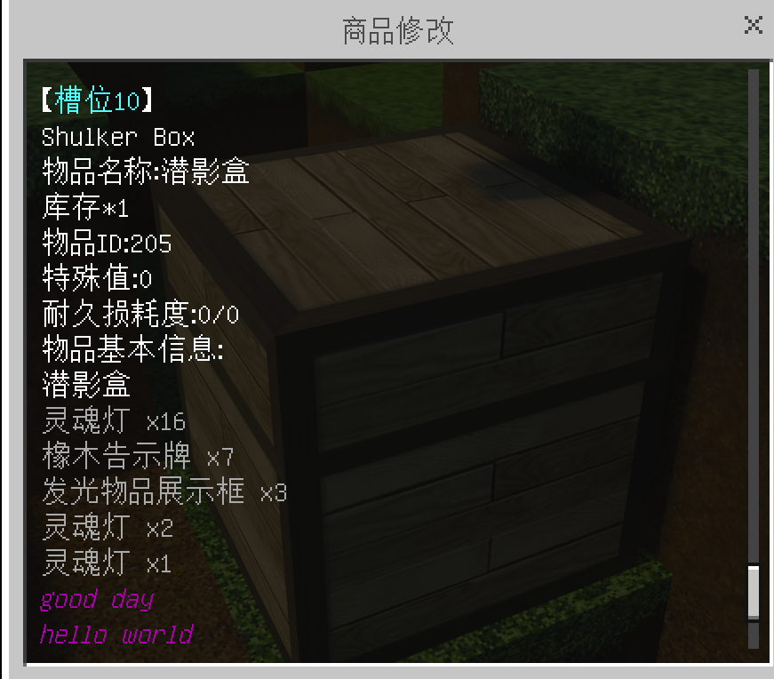

取消商店：取消商店，商店变成普通箱子，商品存在箱子里。



箱子购买者面板：

拉动滑块选择要购买的数量，可以一次购买多个商品，最后点击提交即可。如果果背包满了会抛出多余物品，注意如果在创造模式或者没有投掷权限的领地内，背包满时此操作抛出的物品会被拦截而导致被吞。

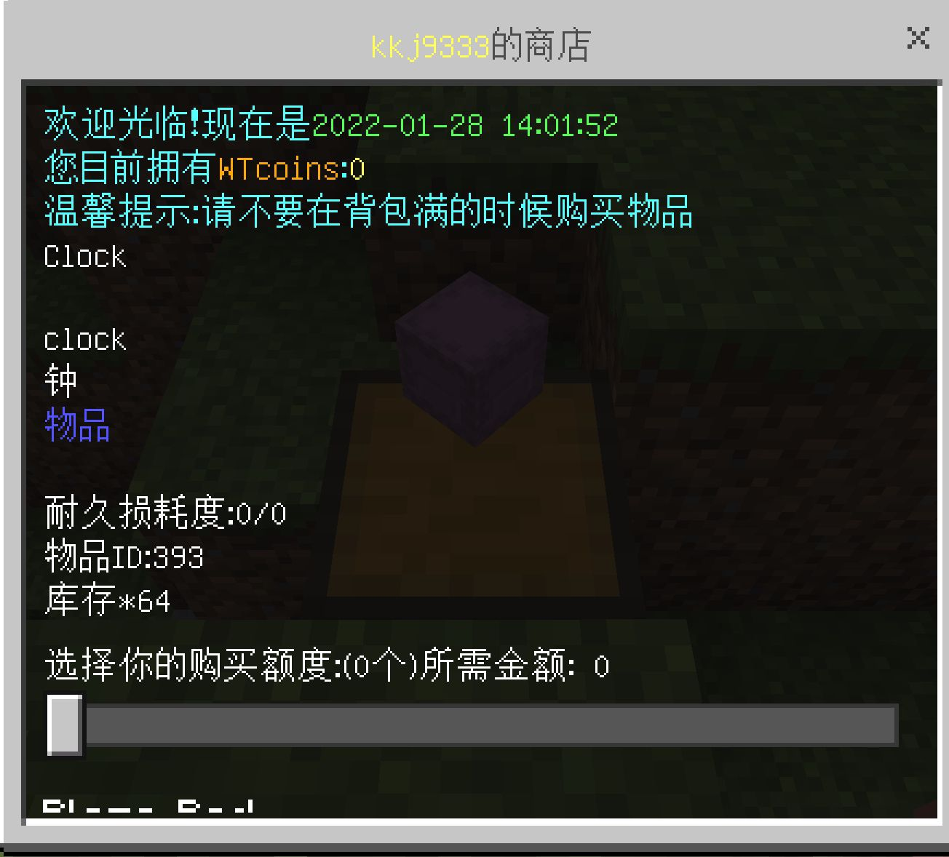

这里会提供物品的简易信息，包括附魔信息，lore信息等。

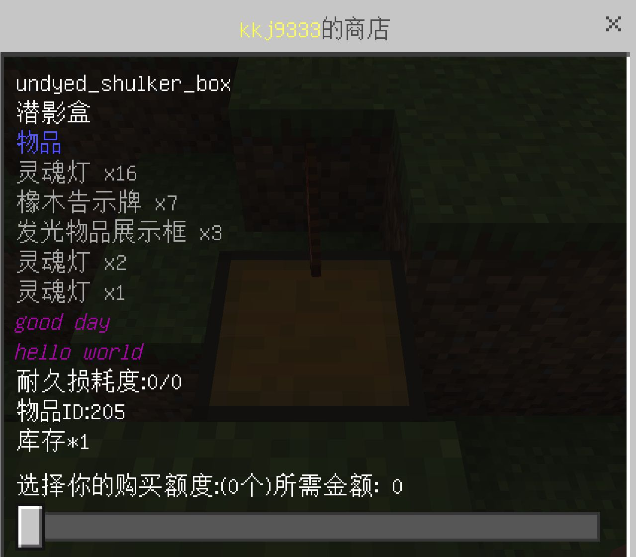

**使用技巧：**

建立商店前，玩家可将物品放入商店，建立商店后对物品进行售出价格编辑。

建立商店箱子后，店主可将手持物品上传到商店，其他玩家可以用计分板为money的项目进行购买（如果启用其他插件的经济模式（设置moneymode）可支持其他插件经济直接进行购买）；

可以在配置文件自行对接计分板（插件启动后自动生成一个残缺的，或者新建一个如下图所示的配置文件即可）

商店现已更新为金钱自动汇入店主钱包（在线账户，离线账户）（在配置文件中设置）

**激活方式：**

1. 站在箱子上面使用shopchestcommand；
2. 使用配置好的制定物品潜行点击箱子，在弹出UI中选择建立商店。

听到提示音即表示成功。

### 回收箱子

箱子可以建立回收商店，商店箱子具有以下特点：

* 任何玩家一般不可打开
* 不可被其他玩家破坏
* 所有玩家不可更改箱子类型，主人需先结算
* 不可被爆炸破坏
* 不可被漏斗吸取物品。
* 箱子主人可以点击箱子操作回收面板。
* 其他玩家可以点击箱子回收物品。
* 回收箱子的回收委托具有最大值限制，一般一个箱子不超过三个。

箱子操作回收面板：

图形用户界面

设置回收委托：手持指定物品点击箱子设置回收委托，并扣除相应费用。

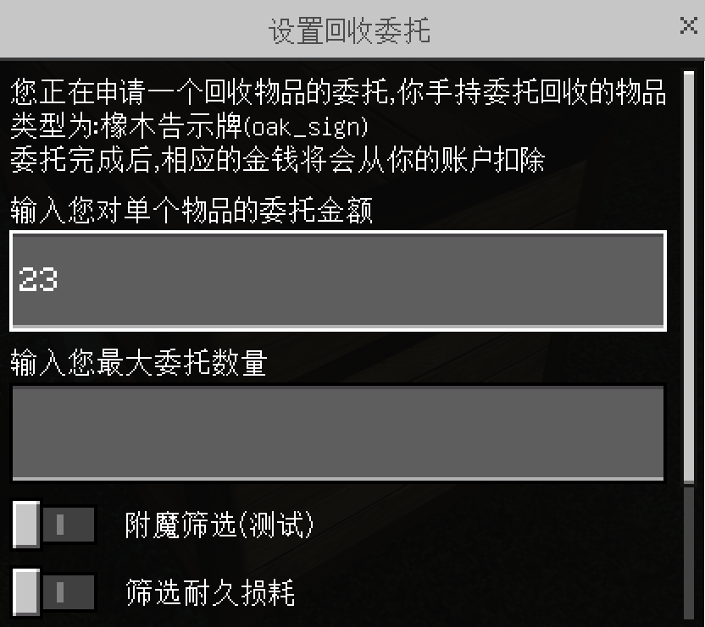

查询委托：查询现有委托。

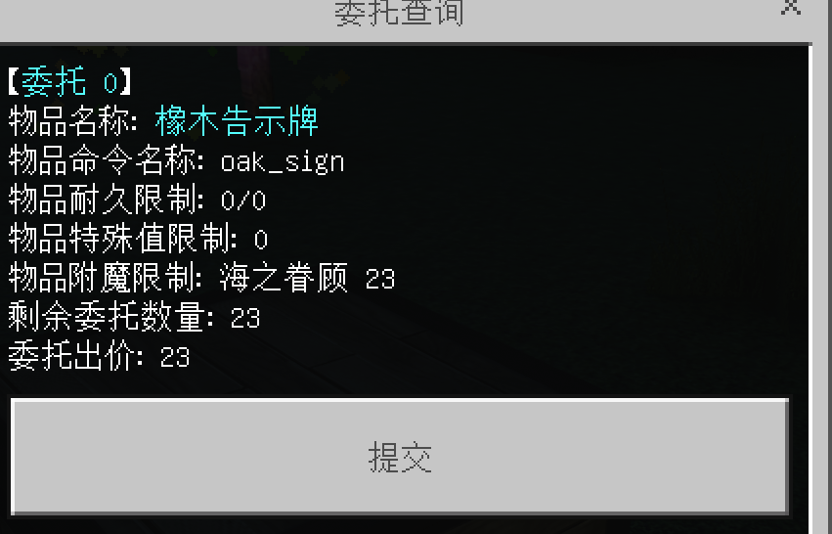

取走箱内物品：临时打开箱子，取走箱子内物品

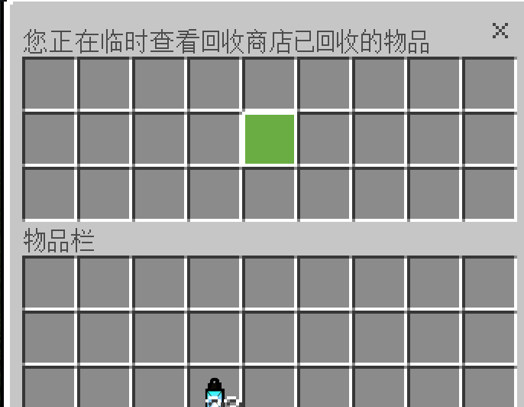

取消商店：取消商店，结算委托



**使用技巧：**

建立回收商店箱子后，店主可手持物品进行物品委托申请，收取相应委托费用后向其他玩家回收该物品

目前单个箱子最大可回收委托数为1

**激活方式：**

1. 站在箱子上面使用recyclechestcommand；
2. 使用配置好的制定物品潜行点击箱子，在弹出UI中选择建立回收商店。

听到提示音即表示成功。

### 在线箱子

商店箱子和回收箱子可以在线展示，onlinechest指令查询附加加载区块的箱子商店，并提供传送功能，跨纬度传送时需提供双倍金钱。

在线箱子查看面板：

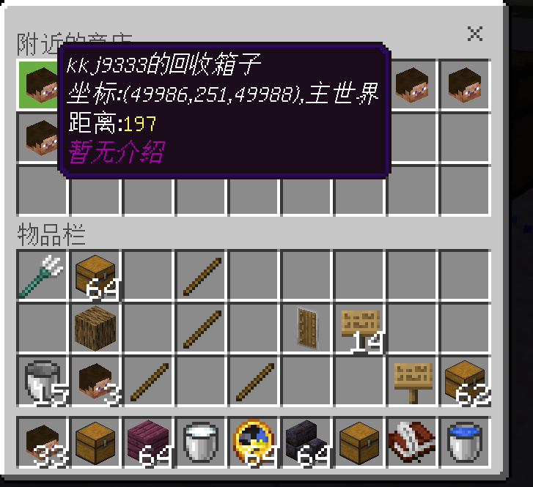

在线箱子购买功能

仅PLUS可用，可以使用菜单购买世界里所有加载区块的箱子商店的物品。

在chestmenu有帮助说明。

### 打包箱子

箱子可以打包，打包的箱子作为物品存储在玩家背包里。

**激活方式：**

1. 站在箱子上面使用packchestcommand；
2. 使用配置好的制定物品潜行点击箱子，在弹出UI中选择打包箱子。

手中出现指定物品即成功，请确保背包有空余。

### OP箱子

1

商店或者回收商店箱子可以设置为OP箱子，设置后的OP箱子可以无限出售或者回收。

**激活方式：**

1. 站在箱子上面使用opchest指令；
2. 使用配置好的制定物品潜行点击箱子，在弹出UI中选择op箱子。

出现提示即代表成功。

### 箱子菜单

BDS首发箱子菜单，在这里提供了插件核心功能的使用和说明。

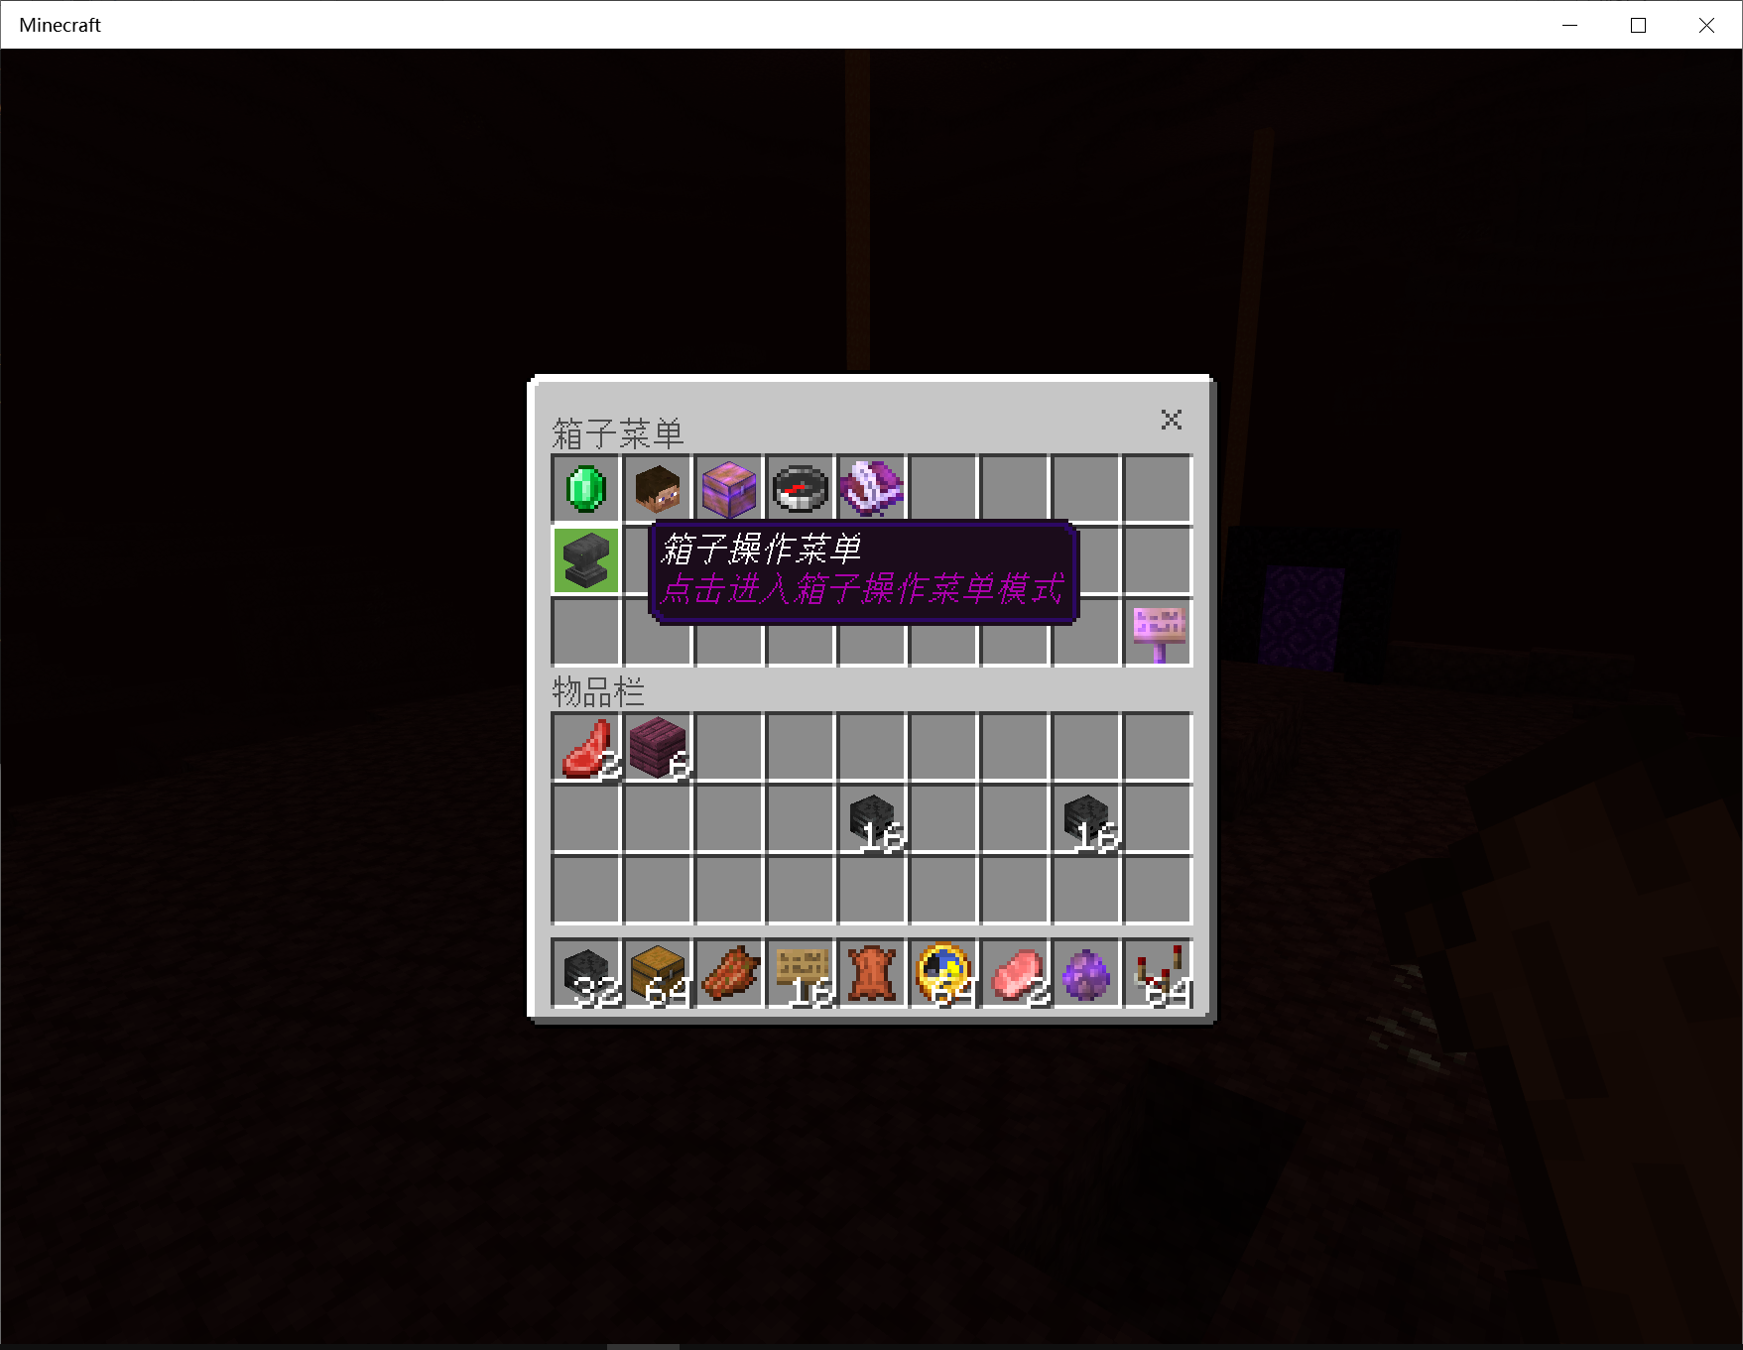

点击对应槽位即可跳转。

**激活方式：**

1. 使用chestmenu指令；

### 辅助功能：木牌使用

在箱子前面放置木牌， 点击木牌可以获取箱子售卖信息，购买者点击木牌可以打开箱子菜单，查看并购买单个物品，主人点击木牌可用箱子ui进行物品上架，下架，修改等操作。

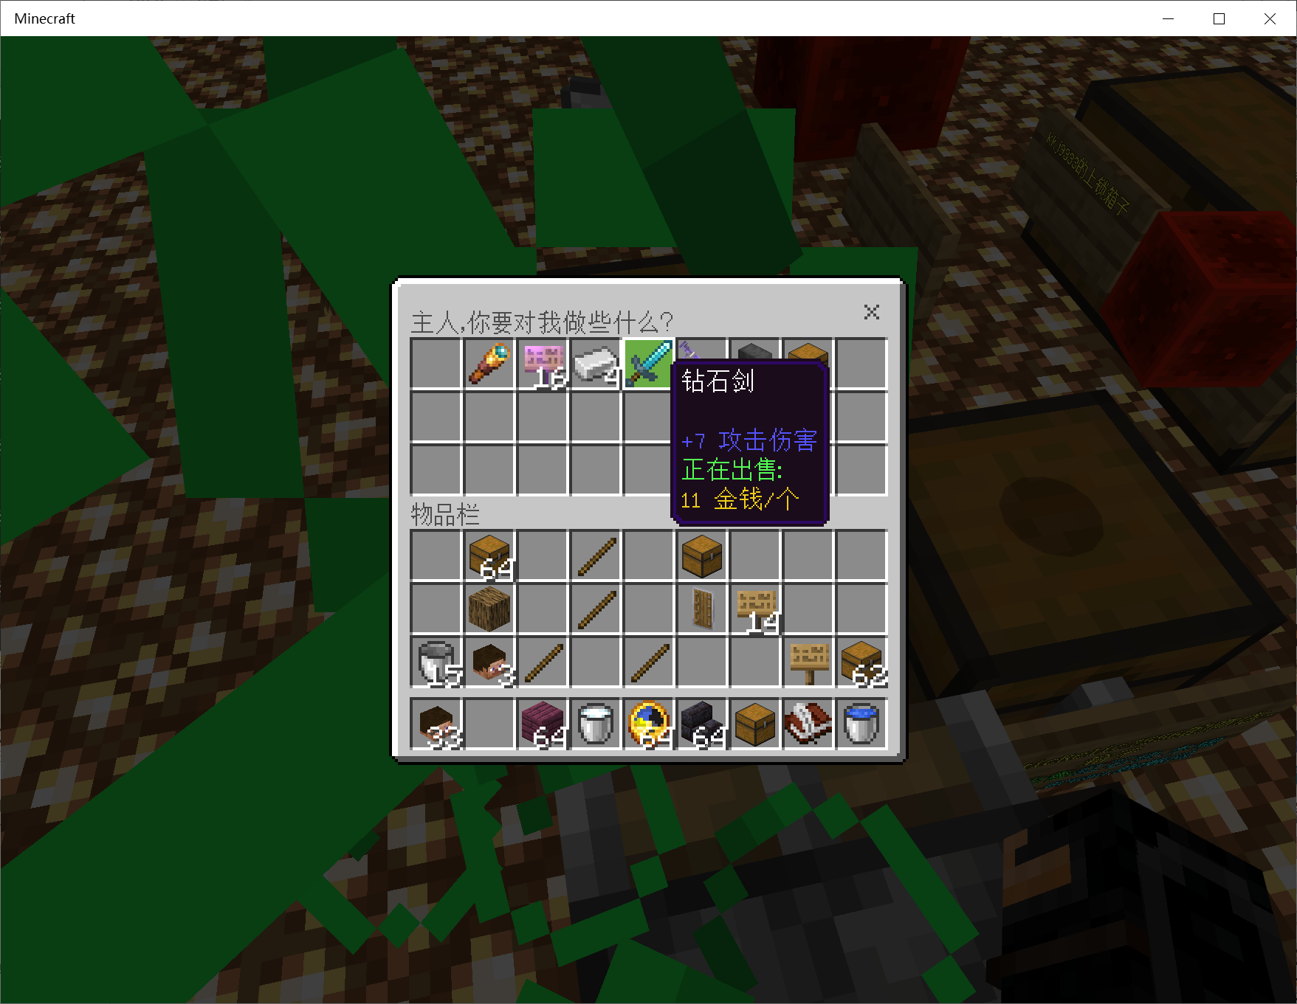

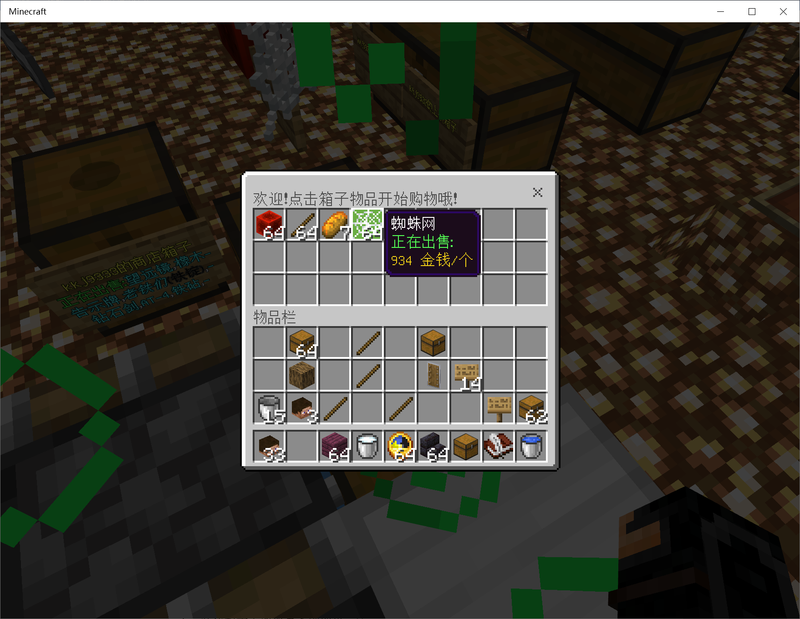

**激活方式：**

1. 在箱子前面放置木牌，然后点击木牌（点击有间隔时长判断）。

### 辅助功能：箱子信息获取

在配置文件中配置指定的物品，使用此物品点击箱子可获取箱子信息：



可以针对不同类型的箱子获取对应信息：

### 辅助功能：十字准星显示箱子信息

配置文件开启enablechestinfotip后，玩家会显示十字准星对准的箱子的信息。

客户端使用showchestinfo指令可开启或关闭对自己的显示。

### 辅助功能：设置箱子类型

在配置文件中配置指定的物品，使用此物品潜行点击箱子可更改箱子类型，允许更改的项目在配置文件中设置：



辅助面板仅会显示配置文件中允许的操作。

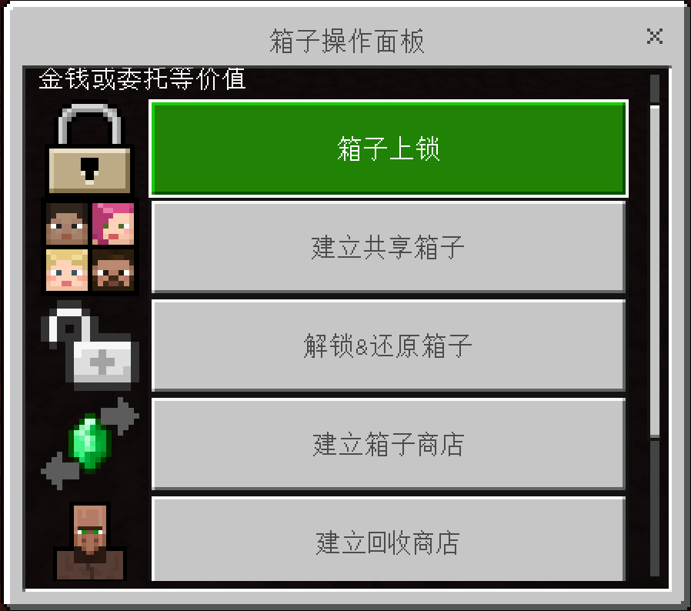

### 死亡回归箱子（PLUS）

启用后，带有diebacktag（为空时则表示所有玩家）的玩家死亡后所有物品将存放在死亡处生成的坟墓里。坟墓在设置allowdiebackchest为1时相当于上锁的箱子，为2时相当于共享的箱子。坟墓会产生粒子效果，并在取出所有东西后自动消失。

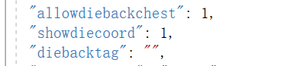

**激活方式：**

1. 在配置文件中启用对应项即可。

### 木牌显示（PLUS）

在箱子上面放置木牌，可以显示箱子相关信息，用于辅助玩家查看商店等信息。

点击木牌可以获取箱子售卖信息，购买者点击木牌可以打开箱子菜单，查看并购买单个物品。

**激活方式：**

1. 在箱子前面放置木牌即可。
2. **~~如商店箱子前面为空气，会自动放置木牌~~**~~。~~

### 悬浮物显示（PLUS）

商店箱子和回收箱子在拥有商品或委托后会在箱子上面展示出售或者回收的物品。

**激活方式：**

1. 在商店上架物品或者回收商店设置委托。

### 随机箱子（PLUS）

箱子可以建立随机箱子，可复刻手中物品，随机箱子会根据一定的方式随机产生物品。随机箱子具有以下特点：

* 任何玩家不可打开
* 不可被所有玩家破坏
* 所有玩家不可更改箱子类型
* 不可被爆炸破坏
* 不可被漏斗吸取物品。
* 箱子主人为op时可点击进行随机箱子操作面板

随机箱子操作面板：

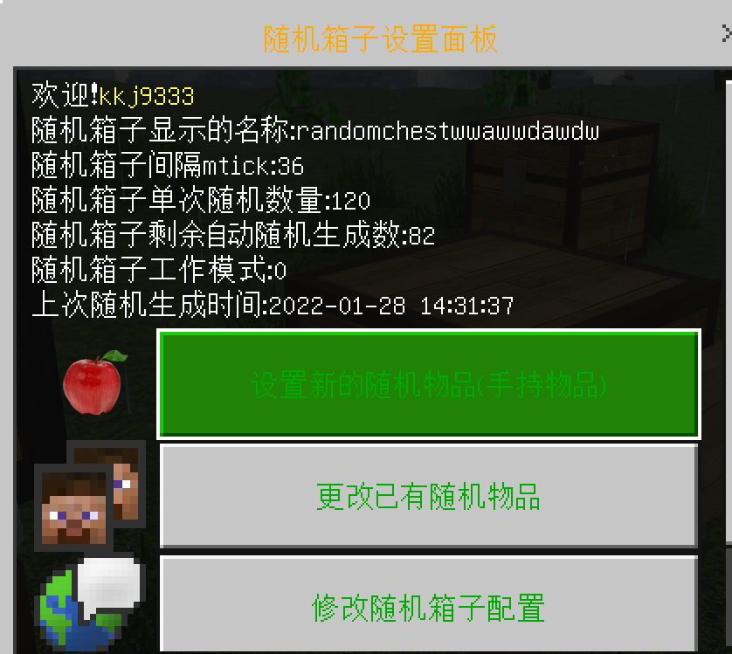

建议拥有一定开服经验的腐竹使用。

激活方式：

1. 站在箱子上面使用randomchestcommand；
2. 使用配置好的制定物品潜行点击箱子，在弹出UI中选择建立随机商店。

听到提示音即表示成功。

### 更多指令（PLUS）

Setitemlore

设置物品lore <lorename1>\\n<lorename2>...(以\\n分隔)

openchant

超级附魔 附魔id 附魔等级

getiteminfo

debug a item

获取一个物品的详细信息

opeditshop

编辑一个商店的信息，修改商店的主人名称，主人xuid等信息，仅op可用

showhologramitem

设置悬浮物对自己是否可见

## 配置介绍

## 1.chestconfig

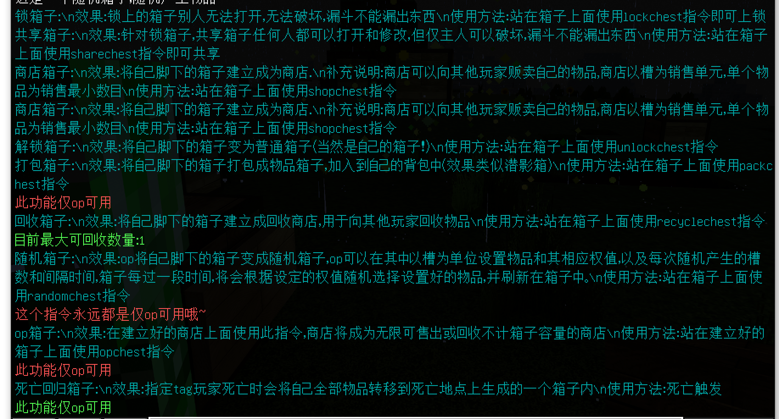

**可以在chestconfig.json中进行使用配置 0表示禁止，1表示op可用，2表示所有玩家可用。**

### defaultmoney

string

表示默认的计分板项目名称，箱子经济使用计分板时，需绑定计分板，这里配置绑定的计分板名称。

### allowsharechest

char

表示是否允许使用共享箱子。

0表示禁用，1表示仅op，2表示所有玩家可用

### allowshopchest

char

表示是否允许建立商店箱子。

0表示禁用，1表示仅op，2表示所有玩家可用

### allowunlockchest

char

表示是否允许解锁箱子。

0表示禁用，1表示仅op，2表示所有玩家可用

### allowpackchest

char

表示是否允许打包箱子。

0表示禁用，1表示仅op，2表示所有玩家可用

### allowrecyclechest

char

表示是否允许建立回收商店。

0表示禁用，1表示仅op，2表示所有玩家可用

### allowwitherdestroy

bool

表示是否允许凋零破坏箱子。（如设置不可破坏可能导致破坏凋零刷基岩机的某些特性）

### allowrenamecommand

int

表示是否允许使用指令重命名手持物品。

### allowonlinechest

char

允许使用在线箱子商店，目前的功能仅为显示附近的商店箱子（必须加载），并提供传送服务。

0表示禁用，1表示仅op，2表示所有玩家可用

### TPshopcost

Int

传送到在线箱子商店所需的金钱，跨纬度传送时翻倍。

### mclanguage

string

设置MAGICALCHEST语言，默认为zh_CN（en_US为英文，其他设置参考resource_pack）。注意请在config中添加对应的json文件，目前magicalchest已翻译包括en_US和zh_CN。

### tax

int

表示税率，箱子插件交易所需的税。0-99。

### allowdiebackchest

char

表示是否允许死亡回归箱子，死亡后会原地生成坟墓接受玩家的掉落物。仅PLUS可用。

0表示不开启，1表示开启但仅主人可打开，2表示所有人可打开。

### diebacktag

string

死亡保存箱子触发者需要的tag，设置为""表示都适用。仅PLUS可用。

### showdiecoord

bool

表示是否允许展示死亡后的坐标。仅PLUS可用。

### allowopchestcommand

bool

表示是否允许建立op箱子；OP箱子在建立好的商店或回收箱子上使用。建立后售出不再消耗商店已有物品，回收不再减少委托数。（无限售出无限回收）。仅OP可用。

### bandopitem

string

表示绑定的辅助物品，使用辅助物品潜行点击箱子可打开辅助菜单（进行上锁箱子等操作）。后面跟物品名称。

### autogetoffmoney

bool

表示玩家上线是否自动获得离线时收益的金钱（商店经营所得等）。

### maxnumcanrecycle

int

单个回收商店可接受的委托数量。注意委托数量设置不宜过多。

### allowrandomchest

char

此功能仅PLUS可用。是否允许OP创建随机箱子。1为允许，2为设置为所有人可破坏。

### ondeathfear

bool

仅PLUS可用。是否开启死亡恐惧。这是一个特性化配置项目，建议设置为0.

开启后会对死亡玩家增加’ondeath’的tag，并在对拥有tag的玩家每次重生时(包括重进服务器)执行以下操作：

扣除一级等级；

title死亡恐惧；

增加3分钟虚弱，2分钟失明，5级生命恢复效果。

进行死亡恐惧提示，可在语言配置项目ondeath.fearnotice上更改提示。

### enablechestinfotip

char

是否十字准星显示箱子信息，可显示箱子售卖物品等。

0表示不开启，1表示仅op开启，2表示全部玩家可用

### diebackchestlifetime

int

仅PLUS可用，设置死亡箱子的生命周期（单位tick,20tick=1秒），默认为-1即无限生命周期。

### maxshopchestnum

int

设置玩家箱子商店（包括回收商店）允许建立的最大数量。不建议超过30.

### hologramitemshownames

char

设置悬浮物是否展示悬浮字名称，plus可用。

### Maxchestcanhandleintick

Char

？？

### moneymode

char

使用的经济模式，0表示计分板经济，在配置文件中设置默认计分板项目名称；

1表示LLmoney经济，需要llmoney作为前置

## 2.Zh_Cn

语言文件。用于配置语言文本项目

## 下载说明

config文件夹里的是配置文件

dll是插件。

config文件夹放到bds根目录（如果插件加载器修改了默认路径，请放到对应的工作目录）

dll使用插件正常加载即可

PLUS版本需要额外配置环境，请联系作者获取详情。

通过指令锁箱子，详情使用/magicalchest指令查看帮助

## 支持版本一览

[(2) 多前置 - MAGICALCHEST - BDS箱子插件 - 历史 | MineBBS 我的世界中文论坛](https://www.minebbs.com/resources/magicalchest-bds.981/history)

PLUS版本仅支持部分版本，请加群1015064380联系作者问询，谢谢！

## 更新日志

2020年

0826：

加入日志记录

*目前商店已无需结账，离线自动汇入离线辅助计分板helpclmoney，在线时请使用getoffmoney指令来获取离线金钱

*更新箱子商店的使用说明：

物品的名称为商品的介绍说明，可通过铁砧，rename指令等修改；

物品的命令名称会显示在商品的下方，带有附魔信息的会额外给予提示，商店还会显示物品的特殊值，库存等信息

*BDX版本直接支持bdx经济

0830：

*BDX版本已公开发布，目前更新的语言配置包会更改商店里商品信息的语言，预告下回更新回收商店

0906：

*修复了玩家破坏大箱子分裂造成的视觉问题,在配置文件中允许玩家自行设置箱子是否允许凋零破坏

1125：

*更新适配1.16.100，修复了plus版本 opchest在回收商店中的问题，增加了自定义语言包

1222：

*更新适配1.16.201，计分板请使用带有forscore的dll,bdxmoney版本请使用带有forbdx的dll

插件加载方法：将dll文件加载入bds，json文件放到bedrock_server.exe的config目录下（没有就新建一个）

2021年：

0208：

修复解锁箱子，回收&商店箱子的乱码问题

修复上传商品后发生的物品无法放置问题

plus版本：

加入随机箱子，用于生成随机物品（目前仅供测试！！！！！）

效果：op将自己脚下的箱子变成随机箱子，op可以在其中以槽为单位设置物品和其相应权值，以及每次随机产生的槽数和间隔时间，箱子每过一段时间，将会根据设定的权值随机选择设置好的物品，并刷新在箱子中

"allowrandomchest" : 1

0209：

Plus版本：

加入税率

设置每次通过箱子经济交易所收税率 值在0-100之间

设置为0 表示不收税 设置为50 表示 玩家交易收取50%的税率（获得金钱方）

设置税率不为0时，至少收取1单位的金钱

"tax" : 0

0210：

修复数据溢出漏洞，现在不能进行超过上限的箱子经济交易

0217：

适配1.16.201.03

0224：

修复bdxmoney的错误溢出警告

0427：

适配1.16.220.02；修复商店系列箱子的错误及错误溢出警告

适配1.16.221.1

0429：

修复箱子可破坏的漏洞

0602：

修复了区块未及时保存箱子商店数据的漏洞；

关闭了一些箱子插件的后台输出；

增加了对LLmoney的适配版本

0603：

修复村民繁殖导致的崩服问题

0608：

修复箱子爆炸抗性问题；

修复回收商店购买后变成商店的bug

0614：

1.17适配；

加入首次使用配置文件目录设置功能

0614：

修复配置文件载入bug

0622：

修复回收商店错误识别物品名称的bug，目前已恢复正常，请将bug存在期间建立的回收商店删除重建

0701：

适配1.17.2.03；

修缮配置路径功能，现在找不到路径会提示重新配置

0702：

修缮配置路径功能，请输入.进行首次配置

0717：

适配1.17.10.0，加入默认路径配置文件自动使用功能；

从此版本开始不再支持bdxmoney经济

0812：

修复bug;为坟墓箱子提供粒子效果支持，现在可以自由选定是否告知死亡坐标；坟墓箱子没有东西时会自动消失。

"showdiecoord" 表示是否允许展示死亡后的坐标

0813：

修复坟墓箱子关于nbt物品无效的bug；

现在商店所得可以在线时自动获得。

背包箱子在没有东西时也会自动消失。

0815：

适配更新1.17.11.坟墓产生同一位置时，之前的坟墓会被包含在新坟墓里。

0817：

操作面板更新，使用绑定的手持物可以弹出面板，进行锁箱子，商店箱子等操作（需要注意并非所有功能可以使用！）

潜行点击箱子进行操作；直接点击获取箱子信息

提供信息获取，可以快速获取回收&出售商店卖的东西。

新加配置项：bandopitem，用于绑定操作的item

0930：

更新适配1.17.31(跳过1.17.30)。

添加了autogetoffmoney配置项来配置是否上线自动获得所得金钱。

1005：

适配1.17.32

1027：

适配1.17.40；

完善了帮助文档，关于点击箱子更改类型的提示。

1110：

PLUS版本修复死亡箱子不生成的bug；

现在计分板注册采用了另外的方式，不会再自动加0；

打包箱子存在箱子显示不移除的问题（实际上移除了），只是在视觉上有影响，下个版本会修复。(已修复)

1218：

适配1.18.1，1.18.2

修复banopitem在普通版中不生效的问题

1222：

修复计分板版本在启用其他计分板插件时可能导致的计分板数据重置问题。

2022年

0116:

测试版本更新 启用全部功能，更新测试悬浮物显示；尝试与领地兼容，箱子拦截api变更为使用物品；加入maxnumcanrecycle，表示一个箱子最多能接受的委托数目。启动项目。此版本仅供群内测试使用。

0120:

测试版本更新 启用全部功能，修复死亡箱子在1.18.2出现的bug。尝试兼容领地插件。

0125：

对接PFE领地插件（需要先加载PFE插件）.动态对接LLmoney，在配置文件中设置moneymode，0表示计分板，1表示llmoney经济。修改了经济有关溢出检测设置。

修改配置文件逻辑：如果在工作目录存在配置文件则使用工作目录的；如果不存在则打开DEMAGCT进行寻找。也可以在寻找失败后重新自动生成新的配置文件。

0126：

PLUS增加隐藏配置项目ondeathfear，是一种死亡惩罚，仅plus可用。

适配最新版版本的llmoney(不支持LL2.0以前的llmoney)，这点请留意

0127：

现在物品信息会显示lore。

上锁箱子可以共享权限，共享的权限等价于主人权限（不包括共享权限的权限）。潜行点击设置共享。

0128

修复随机箱子op不能打开的bug。调整新版本箱子上面使用物品的机制为潜行点击。

完善帮助文档。

0129：

修复llmoney版本的箱子交易吞钱问题；（在启用经济同步核心插件情况下会导致报错）

修复药水商店箱子数据读取错误导致崩服问题；

0212：

适配1.18.11；

现在已对接pde ll版本和csr版本；

修复死亡箱子bug，目前设置为2视为所有人可开；

修复悬浮物显示问题；

此版本测试发行如有问题请及时反馈。

0216：

修改判断箱子合并逻辑，修复大箱子重载后分裂问题以及可能带来的崩溃；

PLUS版本优化悬浮物显示，木牌显示更改为4周显示；

Chestinfogetter目前可提供更多展示信息，使用绑定物品点击箱子即可；

解决进服IP错误问题；

新增getiteminfo，可以获取物品基本信息（如需提供更多信息可反馈）；

限制自定义箱子的漏斗导入，现在漏斗不可导入物品到自定义箱子；

修复1.18.11活塞可推动自定义箱子的问题；

计划更新方块实体锁（可锁熔炉，木桶等）；

计划增加了自动补充配置文件功能。

建议使用0212更新的用户尽快更新到0216

0217：

PLUS版本木牌显示调整为箱子开口方向为木牌显示；

Maxrecycle，tax等配置项目可以生效于社区版而不仅是plus版；

加入配置文件自动填充空缺配置项目功能，版本更新时配置文件的新配置项目将保存为默认值。

~~目前点击附加在箱子口的木牌可直接触发箱子商店，回收商店，随机箱子表单UI;~~

目前点击附加在箱子口的木牌可以获取正在展示的商品信息（PLUS）；

优化商店购买者菜单的显示信息；

0220：

优化悬浮物展示和木牌展示；

目前展示槽总数为一时不会更换展示物品；

修复一个PE上可能导致箱子商店崩服的特性；

【修复已知BUG】两个人使用箱子商店并同时购买，会导致只有一方能得到物品；

OPchest测试有用；

**优化语言文件设置设置，支持换行符**；

语言文件新增moneyname配置项目；

帮助文档优化；

新加入自动生成默认配置文件，目前仅需插件即可自动生成默认配置文件。

0222:

优化plus版本悬浮物展示；

目前在命令反馈关闭的情况下也会显示箱子操作回馈信息；

Plus版本点击木牌会显示售价等等；

商店悬浮物信息十字准星显示；

0226：

修复自动配置文件夹的问题，目前可以正常创建文件夹。

0228：

版本更新至1.18.12；

Plus版木牌显示自动调整亮度；

十字准星目前对准特殊类型的箱子会显示出售回收情况；

修复plus版本悬浮物显示刷物品bug；

OPchest加入社区版功能；

0302：

修复新加入功能可能导致假死的情况或者意外崩服；

新加入配置文件来配置新功能的启用；

完善了自动配置配置文件，目前首次使用默认自动配置配置文件在默认的路径。

0303：

允许商店箱子通过漏斗补货；

修复之前版本在开启server-authoritative-block-breaking时会造成的箱子无效化；目前可正常执行流程，但注意开启server-authoritative-block-breaking项时大箱子在本地客户端仍会执行方块分裂（无实际影响，再次点击会刷新为大箱子）；

调整十字准星显示位置；

0306：

目前商店箱子和回收箱子不可更改类型，不可破坏。

随机箱子设置为2时普通玩家可破坏。（不建议随机箱子随机过多物品）

0308：

PLUS木牌使用更新，点击箱子口的木牌会打开箱子商店的售卖物品预览，并提供单一商品的购买菜单；

PLUS 新增配置项目deibackchestlifetime，用于设置死亡箱子的生命期。

测试功能：打包大箱子；

0309：

错误修复；加入新的监听器；

移除了物品实体信息显示。

0312：

加入新的语言配置，chestmenugui.shopchestownershowmenu，chestmenugui.shopchestpurchasershowmenu。

用于调整商店箱子的显示（PLUS）；

加入新的指令onlinechest，用于查询附近的箱子商店；

移除了输出日志.

加入新的配置项目，用于配置在线箱子参数。

0314:

完善漏斗补货，完善onlinechest显示

0317：

完善了一些功能，增加了plus版本的新功能

0318:

木牌显示与使用分离；

木牌使用加入社区版，新UI操作管理便捷。

PLUS加入新的指令opeditshop，便于编辑和管理箱子。

修复补货的一个bug，当同时有两种物品需要补货，但对应槽位为空时，补货的顺序问题可能会导致补货到异常的槽位。

加入LL注册，如果加载器为LL，可在LL里注册此插件.

加入版本自检，如果bds版本检测不一致将会提示

0321:

PLUS悬浮物更改为假悬浮物，并带有简略文字说明，进行了优化处理；

木牌显示不再tick中自动tick，plus版本点击木牌才会触发更新木牌内容。

0322：

接口兼容性调整，此版本将向假悬浮物过渡，对于过去的悬浮物提供过渡接口（自动消失）

下次更新时不再提供接口物品将直接变成普通掉落物。

坟墓加入悬浮字效果。

PLUS加入指令

兼容以前商店的悬浮物显示，但注意OP强制破坏商店箱子会造成悬浮物不会“自动消失“，需要重进服务器显示才会关闭。

加入指令showchestinfo，玩家可以使用此指令自行调节是否开启十字准星显示商店箱子信息。

目前摧毁商店箱子或者回收箱子会执行取消箱子事件。

0323：

修复某个悬浮物preview版本可能存在的内存泄漏问题；

加入新的配置项目maxchestnum，用于设置商店箱子和回收箱子的最大数量，（只记录指令使用次数）。

修复大箱子在区块边缘加载时存在的分裂问题。

加入新配置项目hologramitemshownames，指定悬浮物是否显示悬浮字。

0324：

优化告示牌使用

Hologramitemshowlevels代替hologramitemshownames，

设置为0表示禁用悬浮物显示，1表示只显示悬浮物，2表示显示悬浮物及名称。

Banopitem菜单加入设置。

0325:

尝试适配pfe离线经济，以防止计分板版本自动获取金钱时的失效问题。

Release测试，无关函数优化。

配置文件简要注释。

0326：

目前购买商店物品时若背包空间不足，物品将被丢出背包为掉落物。

增加优化配置项，启用后，箱子插件占用将优化至常量级别。

0327：

Onlinemenu更新，可以翻页，可以查看商店的部分物品。

PLUS版本可通过onlinechestmenu在线购买物品，(不可跨维度).

加入箱子菜单

Chestmenu指令，调用箱子菜单

0328:

美化和调整箱子菜单

UI美化

Onlinechst 跨纬度查看物品

使用chestmenu指令

可以在箱子菜单中设置模式，进入模式后点击任何箱子都进入箱子操作菜单；

或者对玩家增加tag: operatingchest也可进入此模式

0330

移除点击在普通箱子上的木牌会导致木牌字体消失的特性。

0402：

修复maxchestcanhandleinticks设置为0导致崩溃的问题

0403:

修复随机箱子权重设置为0导致崩溃的错误(PLUS)。

死亡箱子的data箱子加入附魔效果（更加醒目）(PLUS)

修复自动创建目录失败。修复配置文件的错误注释

Reclechest筛选nbt(PLUS);

Randomchest支持延迟随机(PLUS);

移除最大搜索路径maxsearchr;

0405:

附近箱子显示营业额；

新增筛选器，可以设置和筛选附近箱子，在箱子菜单中设置。

0409：

修复筛选器数值设置崩服问题，修复老箱子UI末地崩服问题。

0416：

对接iland，LiteLoader debug模式下可运行。

0417：

移除一些不必要的输出。

~~目前PLUS版本自动放置木牌~~

个人问题，未来更新延迟。

0502：

适配1.18.31

更加严格的版本自检。

为onlinechestmenu增加了售出商品显示，可以在onlinechestmenu里筛选商品。

0503:

PLUS修复死亡箱子崩服问题

移除plus版本自动放置木牌

由于版本变动问题，目前死亡箱子生成时方块更新不会发送到客户端（需要玩家手动点击方块才会消失）

增加判断，如果没有加载iland则不支持iland api

修复十字准星失效问题

移除输出日志

移除对iland的支持

0504：

修改箱子菜单附加箱子的缓存，目前仅在使用功能时更新缓存（跳转到第一页不会更新）

目前大箱子商店通过在线箱子菜单预览显示为大箱子

0510:

增加了版本永久授权方式

适配1.18.32

0513：

版本号更新

0516：

修复了可能存在的随机箱子刷新间隔无效问题

更改协议路径

0517：

变更自动获取金钱为15s后获取 避免和某些经济插件冲突

0606：

修复回收箱子临时查看物品后可打开上锁箱子的bug

0607：

提升了op对于兼容领地插件内的箱子操作权限

0706：

修复1.19.1适配后存在的箱子商店物品信息显示缺失问题以及点击大箱子上告示牌进入到箱子UI内商品部分显示不全的问题。

0714：

适配1.19.10

0718：

兼容BET发射器摧毁方块功能。关闭了调试信息和测试功能。

0719:

改善死亡回归箱子功能，立即更新方块。

背包箱子使用会立即填充物品到玩家背包。

打包箱子会显示箱子物品中包含物品数量。

测试minebbs api:自动检测bbs更新功能，插件体积翻番..。

0722：

修改细节，目前附近商店箱子菜单读页无需跳转；

单体商店箱子可以编辑悬浮物是否启用（pros版本）；

商店箱子可以设置在onlinechest的图标了（物品命令名称）：

~~下个版本开始配置文件不再发布，一律自动生成。~~

0723：

目前主人可通过onlinechest菜单操作自己的箱子（pros）；

加入新的·音效。

加入新的个性化设置，简单模式，启用此模式点击箱子即可触发箱子容器UI进行出售购买操作。

关闭测试功能。

此版本开始配置文件不再发布，一律自动生成。

0726：

修复0719以来死亡箱子一个无法正常使用“背包”的bug.(pros版本)

0731:

修复回收商店筛选nbt功能（pros版本）

0814：

重新对接iland